### 2019.07.19学习笔记

**1.Javabean相关**

1）简介：Javabeans就是符合某种特定规范的Java类；

2）优点：使用Javabeans可解决提高代码的复用性；

3）设计原则：Javabean要有包括共有类、无参的构造方法、属性私有、有getter和setter方法；

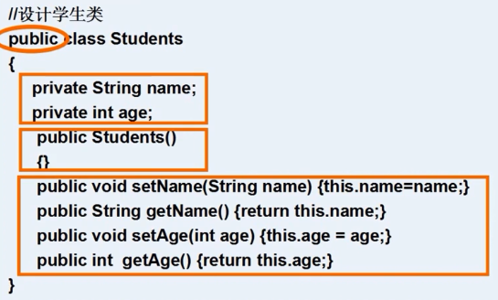

1. 在JSP页面中使用javabean，两种方法

* 普通方法调用：

导包：

用java方法实例化一个对象，然后调用

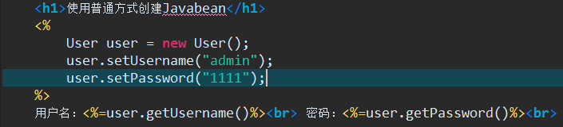

* 通过jsp动作调用



1. 使用jsp动作指令为javabean赋值

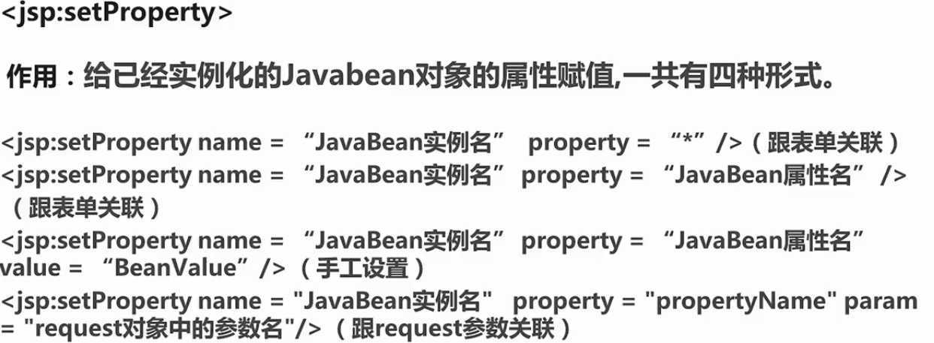

1. Javabean的四个作用范围（使用useBeans的scope的属性来设置）

* page //仅在当前页有效

* request //在一次请求中有效

* session //在一次会话中有效

* application //全局有效

**说明：page < request < session < application**

1. **Cookie技术**

1）由来：由于http协议的无状态性（不能记住用户的操作记录），引入了保存用户状态的两大技术（session和cookie）；

2）cookis与session的对比：

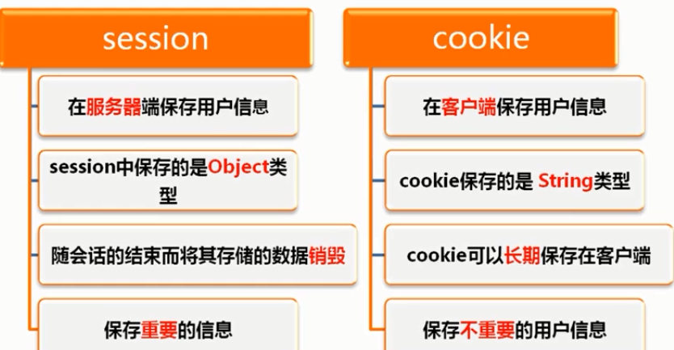

1. 在jsp中使用与创建cookie

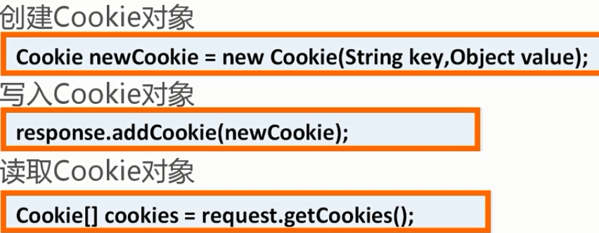

1. cookie常用方法

